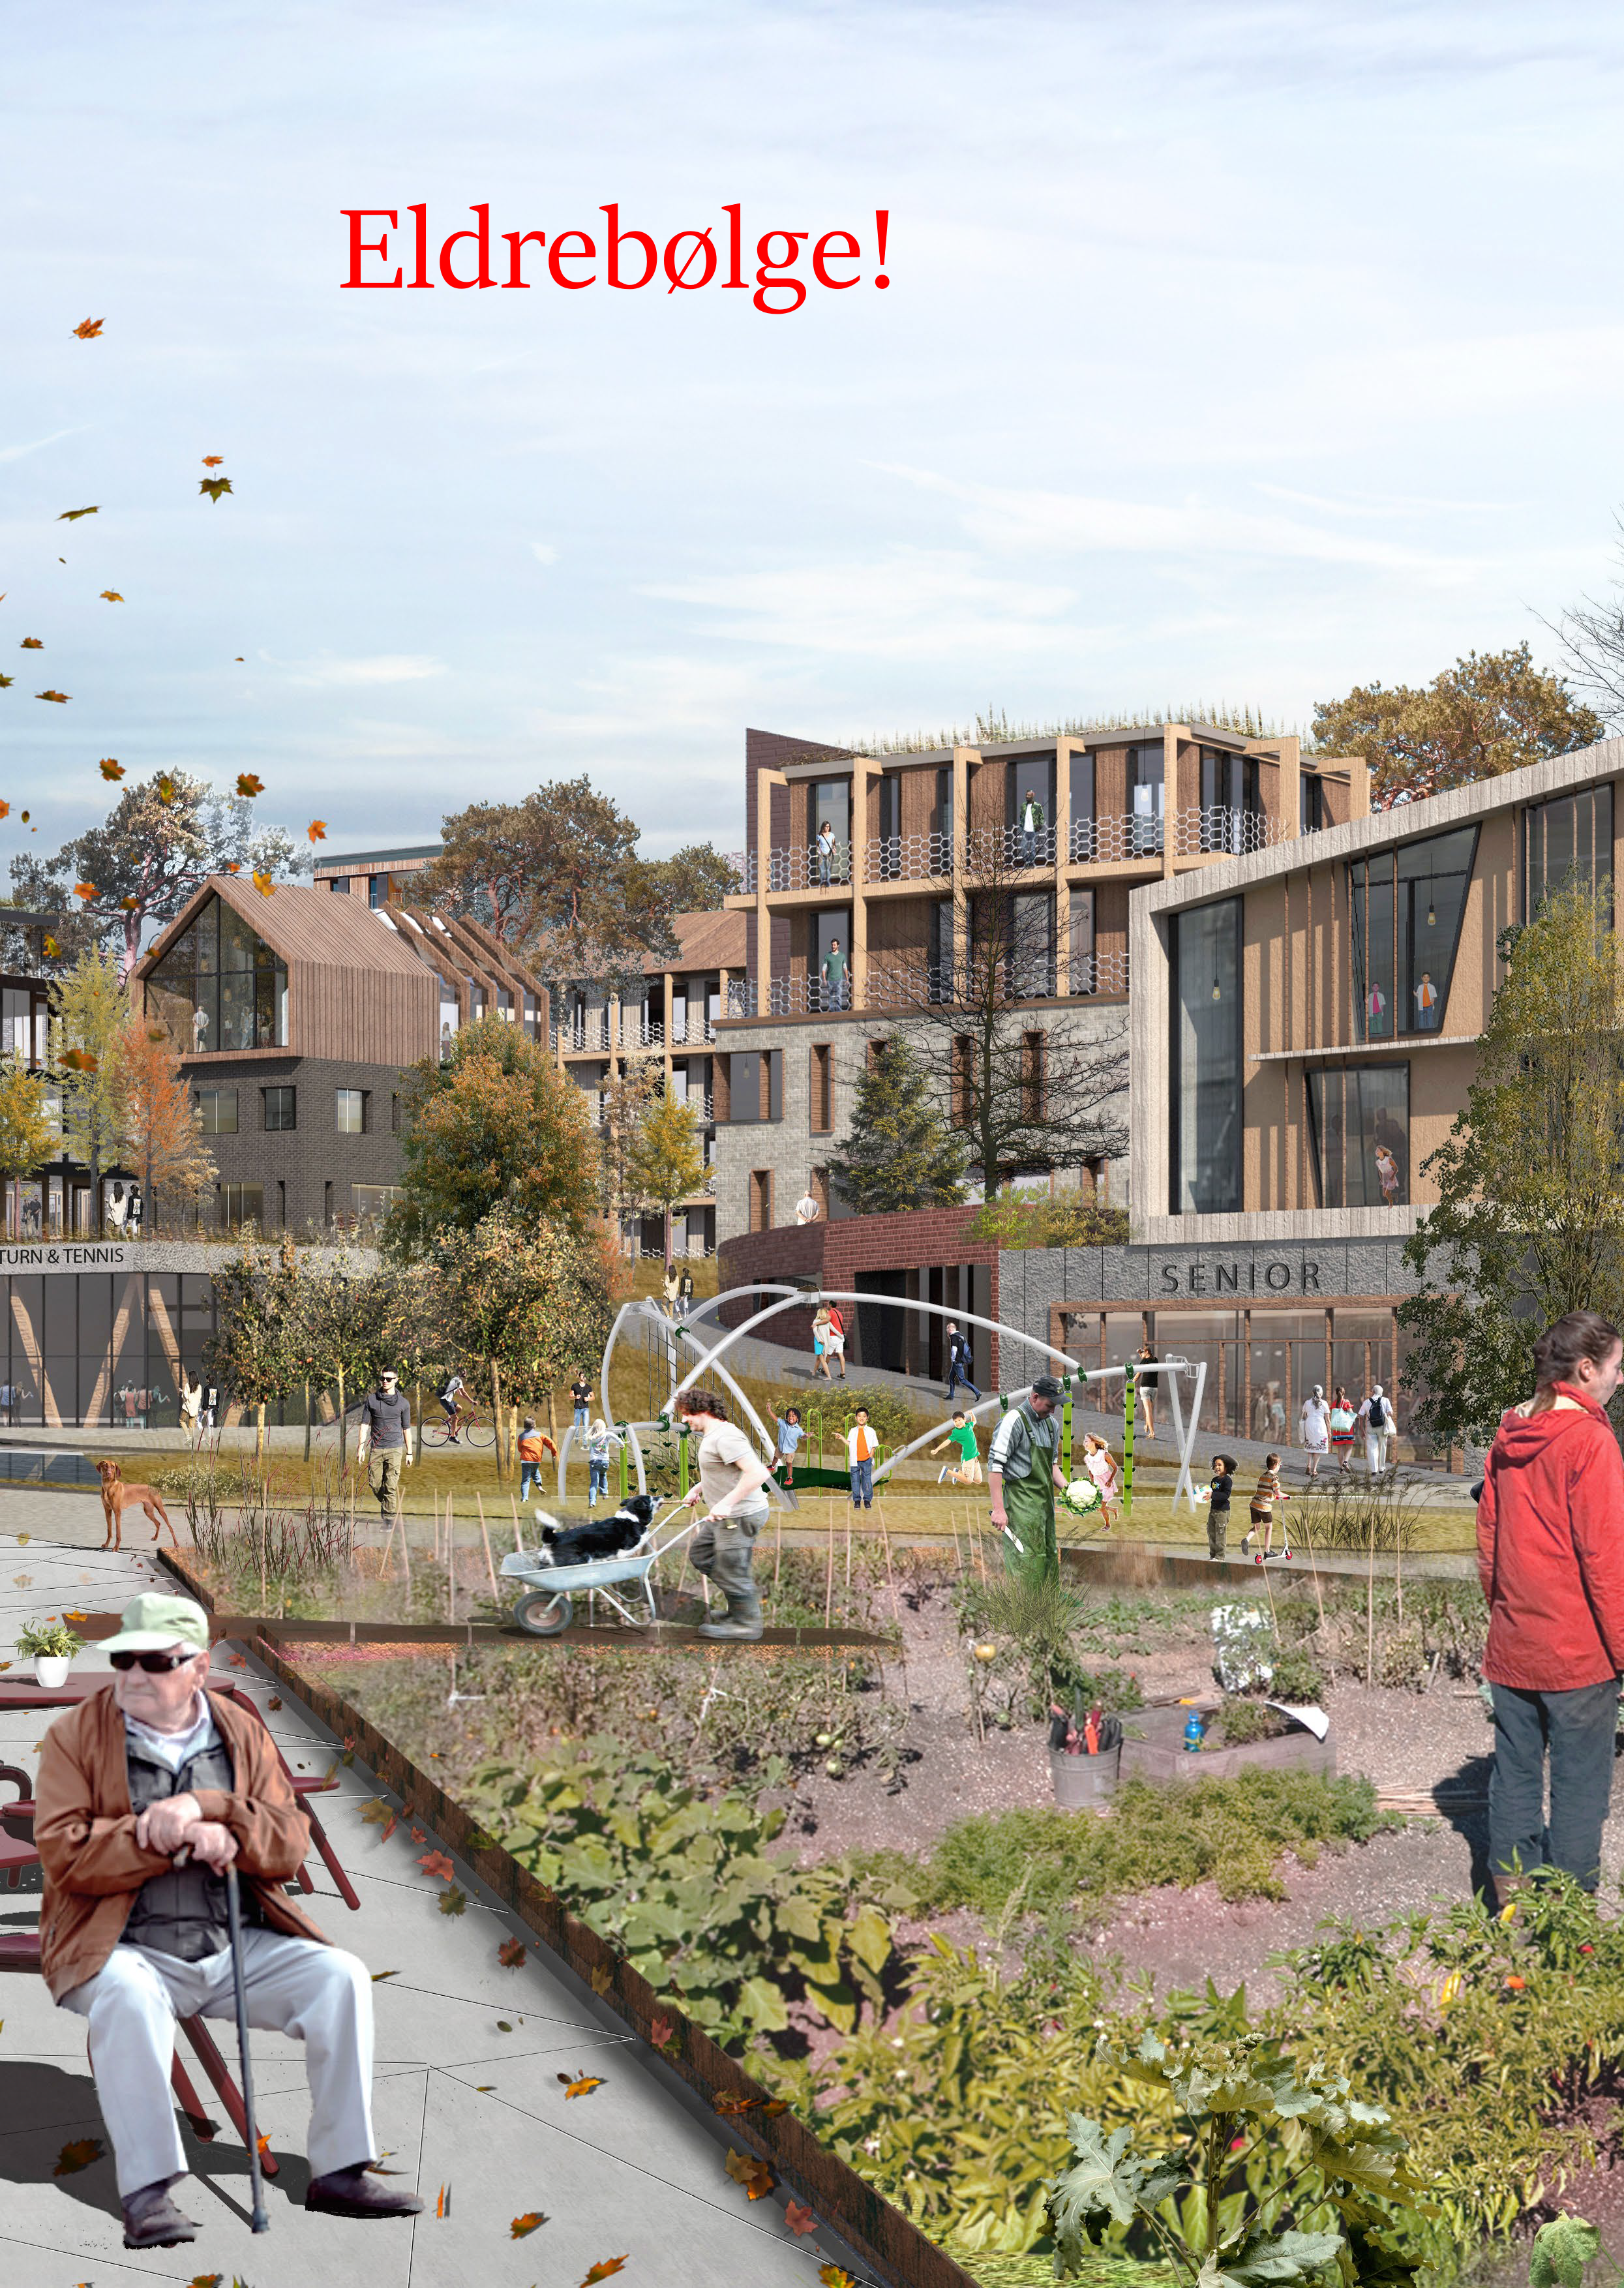

Planlegging for en aldrende befolkning/eldrebølge og den dialektiske nærsenterfunksjon.

En analyse av nødvendige tiltak som følge av sterk økning, og vedvarende høyt antall eldre

12.08.2020
Innhold
1
Planlegging for en aldrende befolkning/eldrebølge og den dialektiske nærsenterfunksjon. 2
En analyse av nødvendige tiltak som følge av sterk økning, og vedvarende høyt antall eldre 2
Forord 5
Sammendrag 5
Bakgrunn, mandat og målsetting 6
Mandat: 7
Mandat – organisering 7
Målsetting: 7
Statlige føringer 7
Eldrebølge - begrepsavklaring 8
Prognose på kommunenivå 8
Aldersbæreevne 10
Familieomsorgens rolle relatert til utvikling i behov for kommunale helse- og omsorgstjenester 12
Tall på regionnivå 14
Eldrepotensialet i bydelene og bygdene. 15
Den desentrale utfordring. 15
Byutviklingens plass i det totale omsorgsfeltet. 17
Boligen og adkomsten til boligen. 17
Bofelleskap. Moderne leilighetsanlegg med fellestilbud 17
Et dialektisk nærsenterbegrep: nært til de som trenger å ha det nært. 18
Betydningen av den bymessige sammenheng. Forebyggende og terapeutisk. 19
Boligutndersøkelsene i 2018 og 2020 19
Et eksempel: Strai 21
Nyere private planer som vil styrke nærsenterfunksjonen 21
Håndbok i aldersvennslig stedsutvikling – NAL 21
Hvordan skape forpliktende grep overfor eksisterende og planlagte boområder? Planmyndigheten som gissel? 22
Eksempler fra andre byer og utlandet på utvikling av nærsenterfunksjoner 22
Hvordan kan ulike gruppe berike hverandre? 24
Hvordan kan nærsenterfunksjonene utvikle seg i fremtiden? 25
Samarbeid mellom nærbutikk og kommune. 25
Fire grunner til at behovet for leilighetsanlegg med fellestilbud vil øke. 27
Getto-effekt? 27
Funksjonelle boliger og ulikheter i kjøpekraft. Sosioøkonomiske ulikheter i bydelene. 29
Data for eldregrupper 29
Data for hele befolkningen 31
Behov for boliger med overkommelig pris – utleieboliger 31
Boligspareklubb for eldre 32
Vinn – vinn. 32
Mestringsfølelse, sosial puls, mulig å bo lenger i egen bolig. 32
Mer vinn – vinn: bydelsintern boligkarriere, uformell omsorg, funksjons-slukking. 33
Mer vinn – vinn: arbeidskraftsbehov, nærbutikkens eksistens, de eldre som ressurs, god samfunnsøkonomi. 33
Mer vinn – vinn: Folkehelse og klima 33
Mer vinn – vinn: bydelen som kollektiv fortelling 33
Forsøk på å gi de ulike boformene en «omsorgsskåre» 33
Kommunens rolle som planmyndighet, tilrettelegger og eiendomsbesitter 34
Samvirke mellom kommunen og private utbyggere ved senterutvikling 35
Kommunens rolle som planmyndighet ved utbygging av nye bydeler 35
Helhetlig tilbud for godt voksne og eldre. 35
Gruppeveksling, fleksible boliger 35
Konklusjon – kommunens rolle 35
Valg av arbeidsbegreper 36
Et eksempel på funksjonstilnærming: Mosbymeldingen - et brudd med kommuneplanens statiske senterstruktur 36
Hva er en ny bydel? Identitetsbygging 36
Språket kan fungere både som filter og «bokseåpner» 37
Senter typologisering vs. analytiske senter-funksjoner 37
Definisjoner: 38
Nærsenter-funksjon 38
Bydelssenter-funksjon 38
Identitsbyggende og presenterende funksjon 39
Knutepunktsenter-funksjon 39
Større kommunedelssenter-funksjon 39
Regionsenter-funksjon 39
Butikkanalyse 39
Noen nøkkeltall vedr. kundegrunnlag og muligheter for ekstrafunksjoner 39
Ekstrafunksjoner 39
Samarbeid nærbutikk – hjemmetjenesten 39
Mobilisering av kundene 40
Kommunens påvirkningsmulighet 40
Bygde- og bydelsstatistikk 40
Lunde 42
Kjellandsheia 43
Åros-Høllen 44
Tangvall 45
Langenes 47
Rosseland 48
Nodeland 50
Nodelandsheia 52
Finsland 53
Flekkerøy 55
Ytre Vågsbygd 58
Andøya 61
Midtre Vågsbygd eksl. Bråvann 62
Slettheia – nedre og øvre- 64
Sosioøkonomiske forhold 68
Hellemyr 69
Tinnheia 72
Grim 75
Grimsmyra-Enrum-Paradis 77
Kvadraturen/ Eg 78
Eg 80
Silokaia 81
Tre «eldre-tyngdepunkt» på Lund 89
Kongsgård-Gimlekollen 94
Klima og nærsenter 96
Justvik 96
Eidet-Justneshalvøya 97
Rest-Justvik 99
Ålefjær 102
Tveit 105
Lauvåsen 108
Hånes 110
Indre Randesund 113
Indre Randesund eksl. Dvergsnes 115
Rona, Randesund Hageby og Benestadfeltet 116
Dvergsnes 117
Ytre Randesund 119
Vedlegg 1 123

Forord

Denne rapport er et resultat av bearbeiding av data over lengre tid, samt opptatthet av den desentrale byutviklings plass i hele omsorgsbildet. Behovene ute i bydelene har lenge kommet i skyggen av fokus på leilighetsbygging i sentrale strøk. Det legges vekt på forholdet mellom språk/begreper og byutvikling. Likeledes vekt på typologisering av senter-funksjoner i stedet for typologisering av sentre. Et sentralt metodisk grep er fremskrivninger av befolkningen på lavt geografisk nivå – for å vise eldrepotensialet.
Rapporten er satt i pennen av rådgiver plan og analyse Per Gunnar Uberg ved daværende By- og samfunnsenheten, - nå Strategi-enheten. Det har vært kontinuerlig innspill fra og samarbeid med arbeidsgruppen.
Arbeidet ble sluttført av prosjektleder Per Gunnar Uberg.
Rådgiver ved By- og samfunnsenheten Michael Froentjes takkes for arbeidet med bydels- og bygdevise kart. Konsulent Roy Michaelsen fra statens Merkur-program takkes for verdifull rådgivning vedr. butikkanalyse og nærsenterutvikling.

Kristiansand 12. august 2020
Per Gunnar Uberg

Sammendrag

Rapporten utgangspunkt er utfordringene den kommende eldrebølgen utgjør for samfunnet. Vi ser på SSB’s hovedprognose frem til 2040, men vi har også laget vår egen prognose frem til 2051. Begge prognosene viser en markert økning av eldre fra litt utpå 2020-tallet. I slutten av prognoseperioden tyder tallene på en viss utflating. Historisk og forventet netto innflytting av middelaldrende sørger for at «baksiden» av eldrebølgen fylles opp og maskeres, og avløses av vedvarende høyt antall eldre.

Rapportens hovedanliggende er hvordan god byutvikling er et viktig element i det totale omsorgsbildet. I tillegg til tradisjonelle tiltak som hjemmetjenester, sykehjem, rehabilitering etc, kan vi skille mellom holdningsarbeid og opplysningsarbeid på den ikke-materielle siden, og ulike materielle tiltak, på den annen. Egenskaper ved boligen, adkomst etc. er et eksempel på materielle tiltak. Velferdsteknologi er et tiltaksfelt i utvikling. Moderne leilighetsanlegg med fellestilbud finnes i mange varianter, og supplerer det materielle tiltaksfeltet.
Men i tillegg til alle disse tiltakstypene søker rapporten å begrunne og posisjonsbestemme desentral byutvikling som et til dels underfokusert, men like fullt viktig tiltak for å optimalisere den enkeltes egenomsorg, nærområdekontinuitet (intern boligkarriere) og sosiale deltagelse. Målet er at den enkelte kan bo trygt hjemme lengst mulig.

Nærsenter-funksjonen er et av rapportens kjernebegreper. Begrepet er strengere en «fem-minutters-byen» ved at «det daglige brød» ikke bare finnes nært, men tilbys de som trenger å ha det nært. Det blir da ikke bare viktig å etablere nærsenter-funksjonen, men like mye å utvikle senterets tilstøtende areal med boliger som erfaringsmessig sluser inn mennesker med begrenset mobilitet. Begrepet får således et dialektisk innhold. I tillegg til et terapeutisk og et forebyggende element.

Kommunens rolle drøftes. Vi argumenterer for at konsekvent planlegging er mulig og nødvendig for å møte eldrebølgens utfordringer, som i store deler kommer til å bli desentral. Arealdisponering, valg av boligtyper, utvikling av nærsenter-funksjoner er vesentlige elementer.

Rapporten er del av kunnskapsgrunnlaget for arbeidet med kommuneplanens arealdel, som vi mener bør justeres på vesentlige punkter. Mer konkret peker rapporten på at kommuneplanen – både den siste 2020-2030 og den foregående - opererer med en statisk senterstruktur overfor en kommune i stadig utvikling. Vi viser konkrete eksempler på hvordan dette har medført vesentlige mangler i befolkningens tilbud. Dessuten peker vi på at kommunikativ planlegging krever felles og uttømmende begrepsbruk i dialog med befolkningen.

I tillegg argumenterer vi for at kommuneplanens fokus på senter-typer (typologisering), bør erstattes med en analyse av ulike senter-funksjoner. Det blir da enklere å identifisere det enkeltes senters funksjonelle anatomi, og utfra summen av funksjoner – eksisterende og forventede – dimensjonere servicetilbud og -sammensetning, arealbehov etc.

I samarbeid med det statlige Merkur-programmet og dets lokale representant gir rapporten en oppdatert analyse av forutsetninger for butikkdrift utfra sentrale nøkkeltall, herunder kundegrunnlag, muligheter for tilleggsfunksjoner som post, vareombringing, info-sentral, mulig samarbeid mellom vareombringing-omsorgstjeneste etc.

I statistikk-delen gir vi en del relevant statistikk for den enkelte bygd/bydel, samt drøfter eksisterende tilbud og utfordringer.

Dialektikk betyr samtale. I denne sammenheng mener vi med dialektisk en «samtale» mellom tre elementer: 1) et senter, 2) nærhet til dem som trenger å ha det nært og 3) nærhet til boligtyper som erfaringsmessig bebos av eldre eller personer med redusert mobilitet.

